２００９年４月２２日
電気自動車向けリチウムイオン電池用黒鉛負極材「SCMG®」の販売を開始
昭和電工株式会社（社長：高橋 恭平）は、大型リチウムイオン電池向けの黒鉛負極材「SCMG®（Shape-Controlled-Micro-Graphite）」の開発に成功し、国内外複数の電気 自動車の大型リチウムイオン電池向けに採用が決定したことから、このたび販売を開始 いたしました。今後、本製品に対する需要の伸びが期待できるため大町事業所（長野県 大町市）の生産能力を現状の年産１０００トンから２０１２年には３０００トンに引き 上げます。２０１２年の本製品を含むリチウムイオン電池向け当社カーボン材料の売上高は８０億円を見込みます。
１、黒鉛負極材SCMG®の特長
SCMG®は当社独自の粉体処理技術により、負極材として最適な形状に加工した炭素原料を大町事業所の特殊高温黒鉛化炉で熱処理することにより生産します。
SCMG®の使用により、リチウムイオン電池の急速放電特性（グラフ１）とサイクル寿命（グラフ２）が向上します。急速放電特性の向上により大電流の使用が、また サイクル寿命の向上により電池使用の長期化が可能となることから、本年から全世界で販売が開始されるリチウムイオン電池を搭載する複数の電気自動車向けに採用が決定しております。
２、自動車用リチウムイオン電池市場
温暖化等による地球規模での環境変動や、石油や天然ガスなど化石資源の減少などの問題などから、自動車メーカー各社によるエコカーの開発が活発化しています。その中でも、モーターとエンジンを併用したハイブリッドカーは既に量産化の段階に、プラグインハイブリッドカーやモーターのみで駆動する電気自動車は開発から量産化の段階に移行しつつあります。
これらのエコカーには自動車を駆動させる大電力を比較的少ないスペースで蓄えることのできる高性能の電池がキーデバイスとして求められています。この高いレベルの要求品質に応えることができる電池としてリチウムイオン電池の開発が自動車・電機 など各メーカーで進められており、SCMG®についても車載用分野での評価が行われておりました。
３、生産能力の増強について
電気自動車向けの採用が複数決定したことから、当社は既に一部生産能力の増強に 着手しており、２００９年内の完工を目標に大町事業所の特殊高温黒鉛化炉の改修や 粉体加工設備の追加等を行っております。大町事業所における現行主力製品である人造黒鉛電極の既存製造設備の活用により効率的な設備投資を実施し、競争力の高い生産 体制を構築いたします。また２０１０年以降についても、今後の自動車用リチウム イオン電池の需要の立ち上がりを見極め、黒鉛負極材の主要工程である特殊高温黒鉛化炉等に効率的な投資を実施いたします。これらのSCMG®の生産能力増強に関して、 ２００９年分を含めて２０１２年までに総額約２０億円の設備投資を見込みます。
４、当社のリチウムイオン電池向けカーボン事業について
リチウムイオン電池向けカーボン材料として、当社はSCMG®のほかに、リチウムイオン電池の正極および負極に添加する導電性助材のカーボンナノチューブ「VGCF®」を１９９６年より販売しております。リチウムイオン電池の生産量が年々伸長していることに加え、当初の負極のみへの添加から最近では正極への添加量も増えていることから、VGCF®に対する需要は順調に拡大を続けています。当社はこの需要の伸びに対応するためVGCF®の生産能力を２００７年に年産４０トンから１００トンに増強いたしました。
黒鉛負極材SCMG®の開発については、カーボンナノチューブVGCF®の研究開発時にお客様と協働で培ってきたリチウムイオン電池の評価技術と、当社の主力事業である 人造黒鉛電極事業で長年にわたり蓄積してきた当社独自の高温黒鉛化技術が活かされています。今後とも、大町事業所における人造黒鉛電極製造設備の活用も含め、効率的な生産体制を構築することにより、高品質の製品をご提供してまいります。
当社は、２００９年と２０１０年の経営計画「パッション・エクステンション」において、地球環境や資源制約についての社会的要請からニーズが今後拡大すると想定される 環境・エネルギー分野に向けて技術開発を強化することを目標としています。特に、当社が歴史的に高い技術蓄積と競争力を持つ人造黒鉛などの無機・金属製品群について、今後とも研究開発を強化してまいります。
以上
- お問い合わせ先 IR・広報室 ０３－５４７０－３２３５

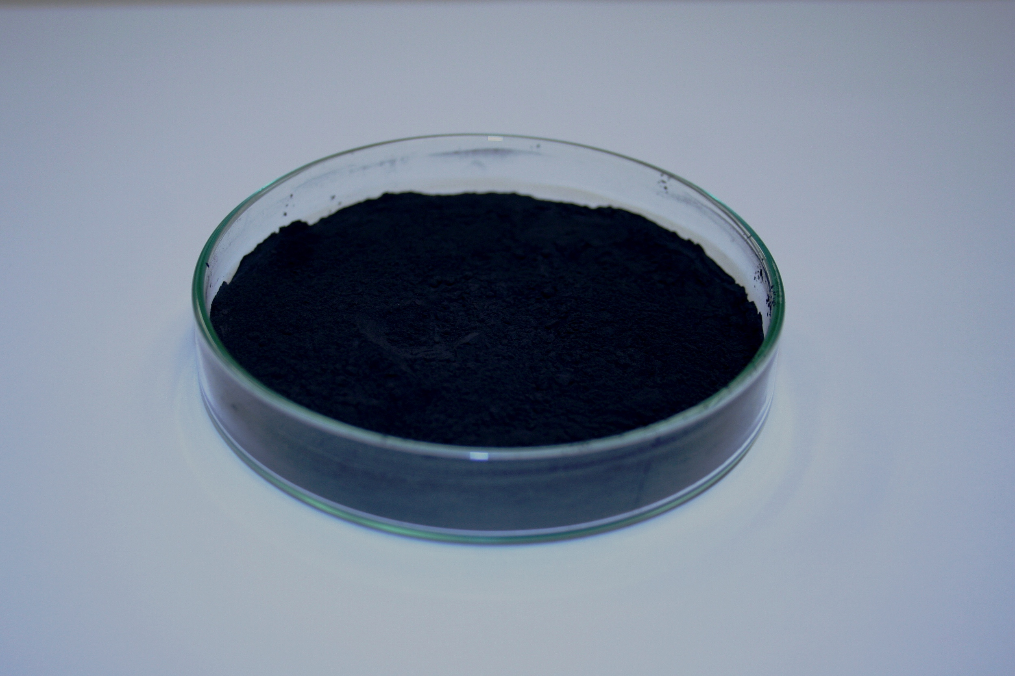
リチウムイオン電池負極材「SCMG®」

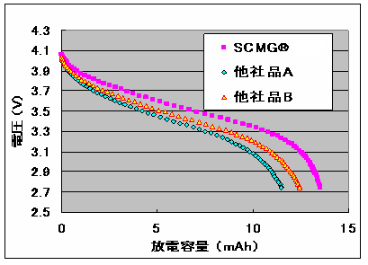
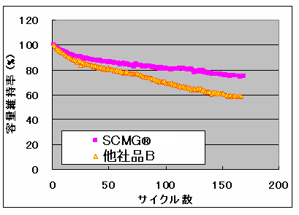
（グラフ２） ＳＣＭＧ®を用いたリチウムイオン電池の充放電サイクル寿命
（グラフ１） ＳＣＭＧ®を用いたリチウムイオン電池の急速放電特性

